Datamodel:

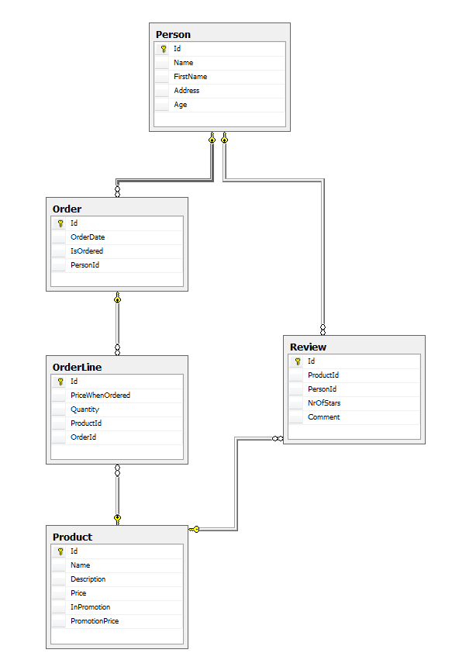

**Gebruiker kan zoeken naar producten**

Gebruiker zoekt op een term in een textbox en een lijst met producten komt tevoorschijn.

Op het scherm word getoont:

* Naam
* Beschrijving
* Prijs
* Is het product in promotie?
* Laatste gebruikers review van het product

**Gebruiker kan een product in detail bekijken**

Gebruiker klikt op een product in de zoeklijst en krijgt een detail pagina te zien.

Op het scherm word getoont:

* Naam
* Beschrijving
* Prijs
* Is het product in promotie?
* Top 10 reviews van gebruikers
* Gemiddelde score van alle reviews.

**Gebruiker kan product toevoegen aan winkelmandje.**

Gebruiker klikt op een knop ‘toevoegen aan winkelmandje’ als hij in de detail pagina van een product zit. Het product word dan toegevoegd aan het winkelmandje.

**Gebruiker kan aantal items in winkelmandje bekijken**

Gebruiker kan ten alle tijde het aantal producten in zijn winkelkarretje te bekijken. Dit wordt als aantal op het scherm getoond.

**Gebruiker kan winkelmandje bekijken**

Gebruiker kan ten alle tijde op een knop klikken om de producten in zijn winkelkarretje te bekijken.

Op het scherm word getoont:

* Lijst van producten (naam + prijs + hoeveelheid)
* Totaal prijs van het winkelmandje

**Gebruiker kan order plaatsen met de producten in zijn winkelmandje**

De gebruiker kan zijn bestelling afronden door de op ‘plaats order’ te klikken als hij zijn winkelmandje aan het bekijken is.

**Gebruiker kan een review plaatsen over een product dat hij besteld heeft.**

Als de gebruiker naar de detail pagina van een product gaat, dan kan indien hij het product al eens besteld heeft, een review plaatsen.

Op het scherm word getoont:

* Een rating van 1 tot 5
* Een commentaar veld